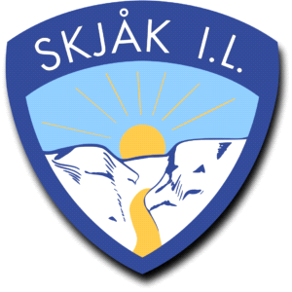
Referat styremøte i Skjåk IL den 26.10 .2022 kl 19.00
Hovedstyret: Ola Aaboen, Merete Dagsgard, Gregor Ingar Gjerdet
Dagleg leder: Tea Karoline Mork.
Ikke tilstede: Kjell Aaboen, Frida Hjeltar

Sak 1 Godkjenning av innkalling og saksliste

Sak 2 Orientering frå dagleg leiar

Sak 3 Innkjøp av maskot
Det har lenge vore ynskje om ein maskot i Skjåk IL. Vi har nå sett på moglegheitene for å lage ein maskot av ein rein som vart teikna til eit prosjekt som heiter «villereinløypa.
Maskoten vil heite Sot, og blir bestilt fra Danmark. Merete og Tea ser på saken og prøver å få bestilt denne så raskt som mulig.
Maskoten vil vi prøve å leie så vi får dekt litt av kostnaden. Skal brukes i alle sammenhenger for Skjåk IL.
Vi innvilger inntil kr 60000,- for ein Skjåk Il Maskot.

Sak 4 Blodstrupmoen - kva gjer vi med avtala?

Avtalen med blodstupsmoen blir avsluttet(hjertestarter og annet førsthjelpsutstyr). Tea tar dette videre med Skjåk kommune.(Kommunen må ta kostnadene på en ny hjertestarter i hallen).
Enstemmig vedtak.

